**Презентация на тему:**

**«Монотипия»**

**Нетрадиционна техника рисования**

Слово **«монотипия»** происходит от двух греческих слов — «моно» — один, и «типос» — отпечаток. То есть — это такой вид нетрадиционной техники рисования при котором получается всего один уникальный отпечаток. Разновидностей монотипии очень много. Мы воплотили эту технику с пеной.

**Мастер класс провела воспитатель :**

**Михеичева Е.А. 2016г.**

**1.Нам понадобится:2 листа бумаги,краска,кисточка,линейка,пена.**

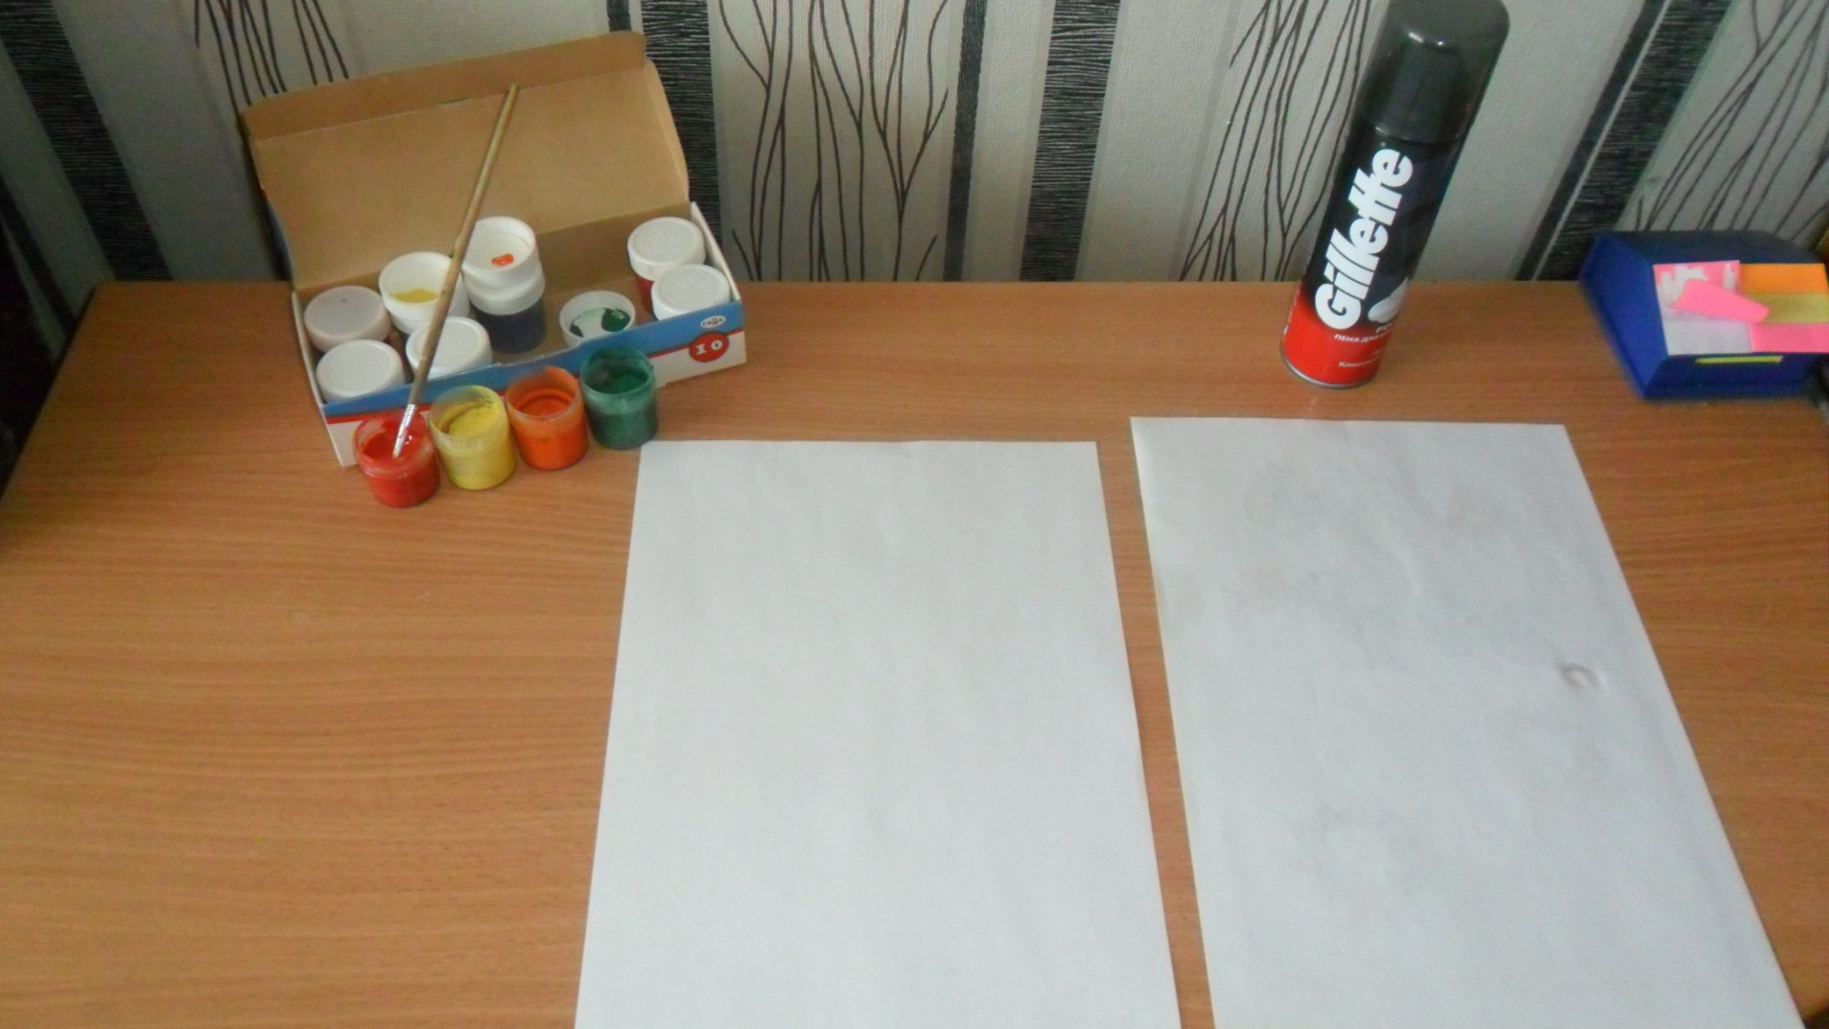

**2.Наносим, пену на лист бумаги**

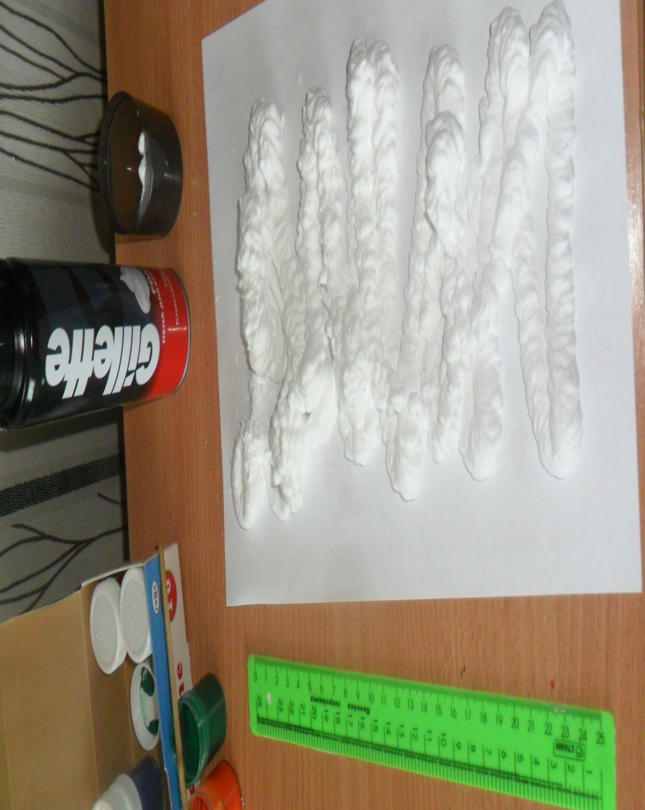

3.Потом распределив равномерно пену по всей поверхности

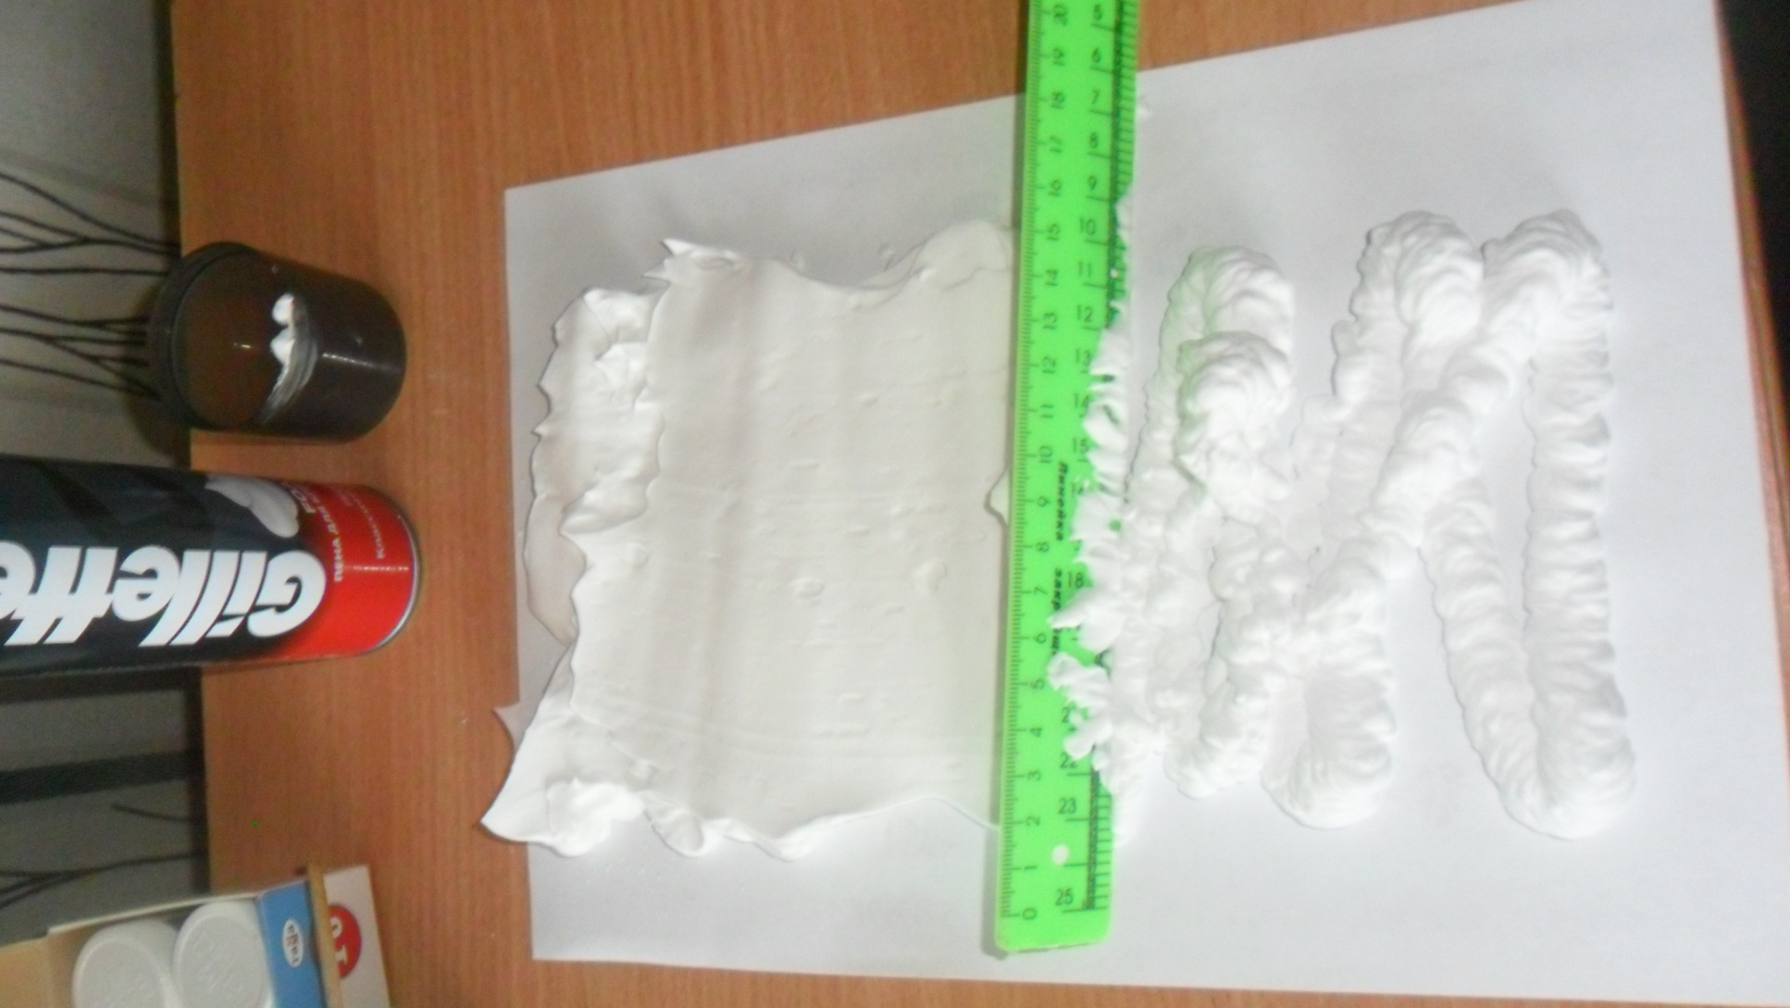

4.Принялись рисовать(кистью)

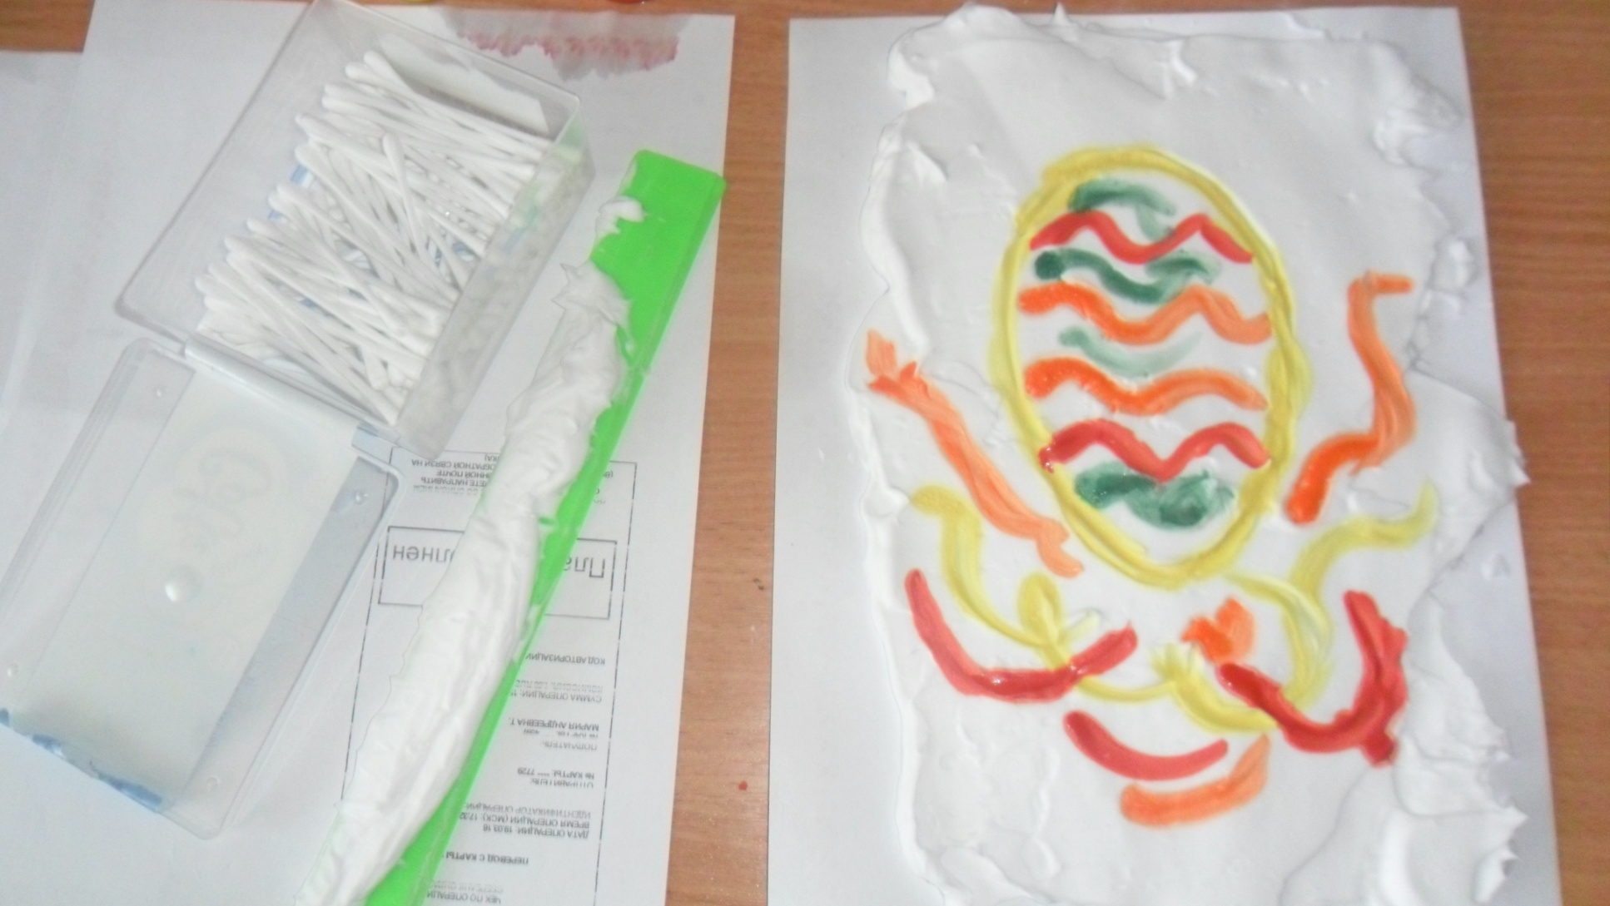

**5.с помощью ватной палочки делаем узоры**

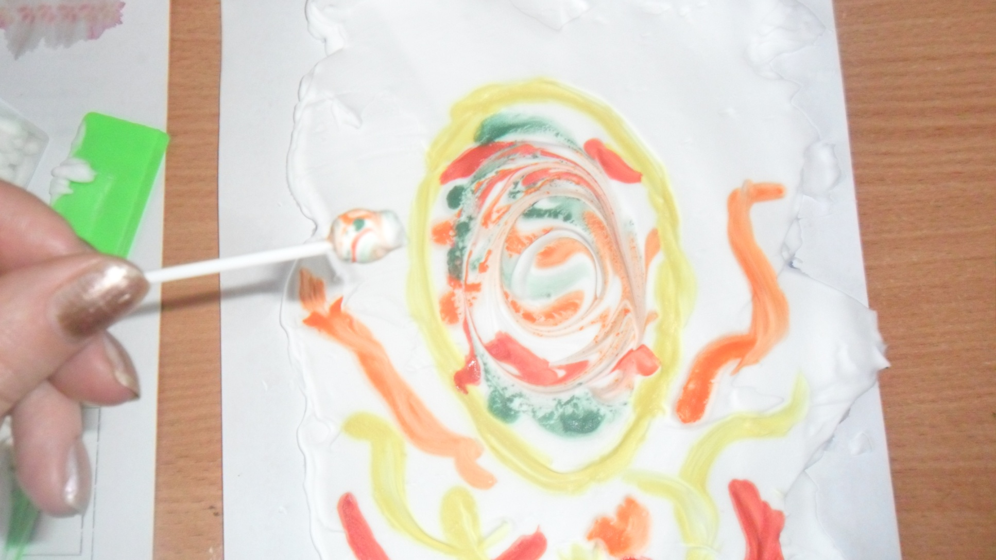

**6.Поверх рисунка с пеной накладываем чистый лист бумаги**

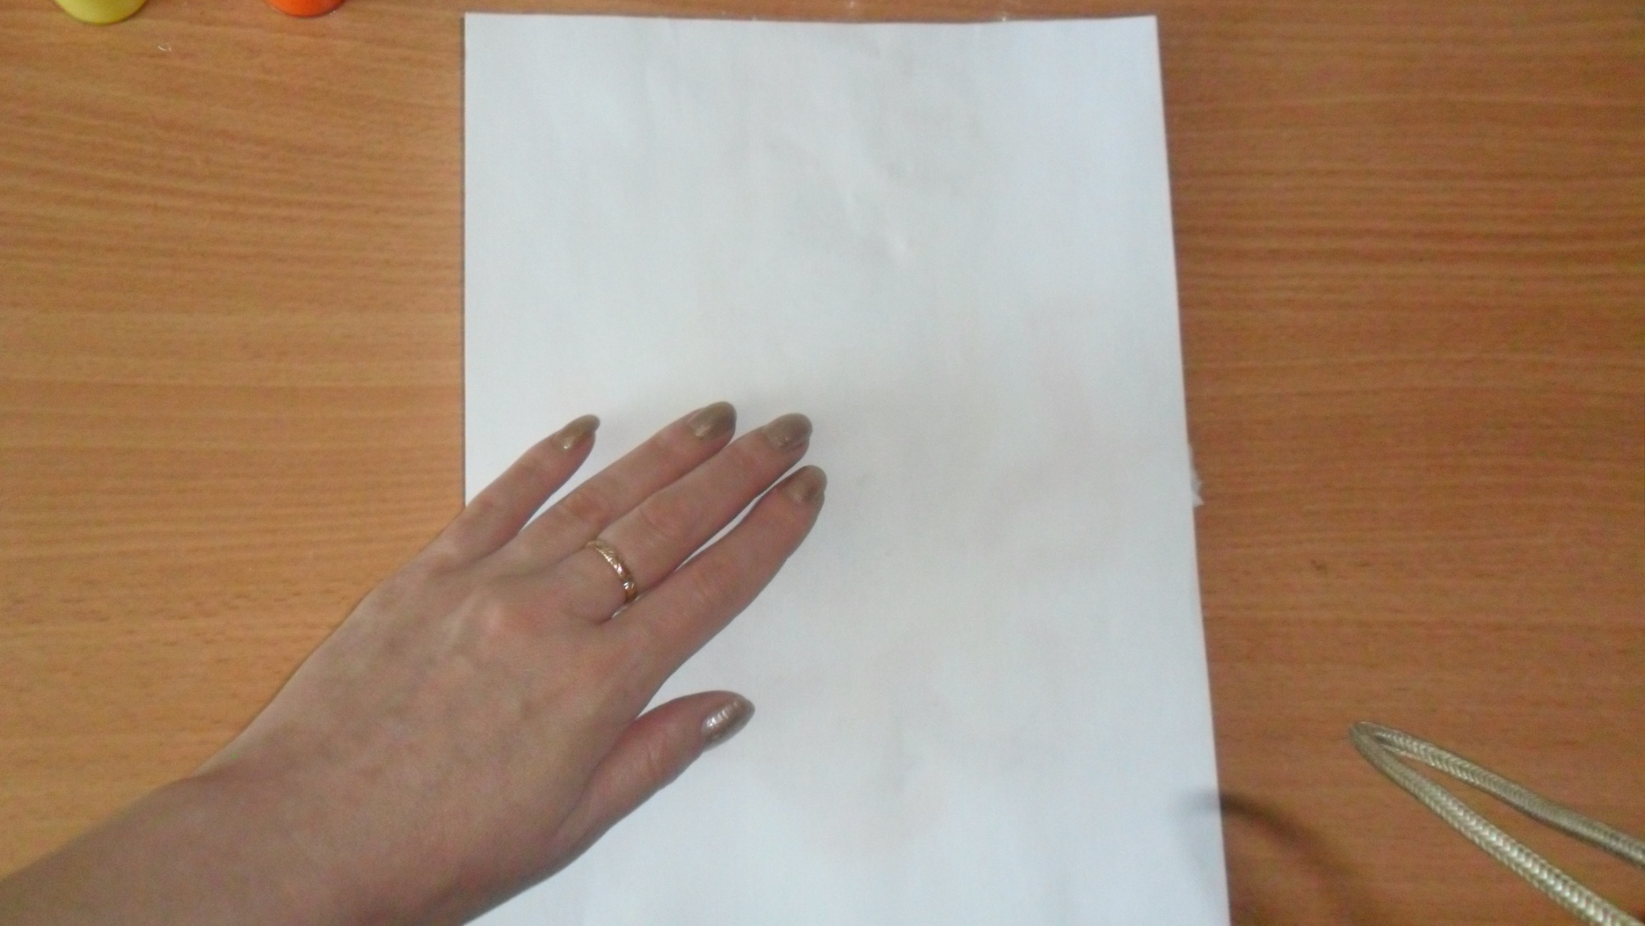

**7.Аккуратно снимаем …**

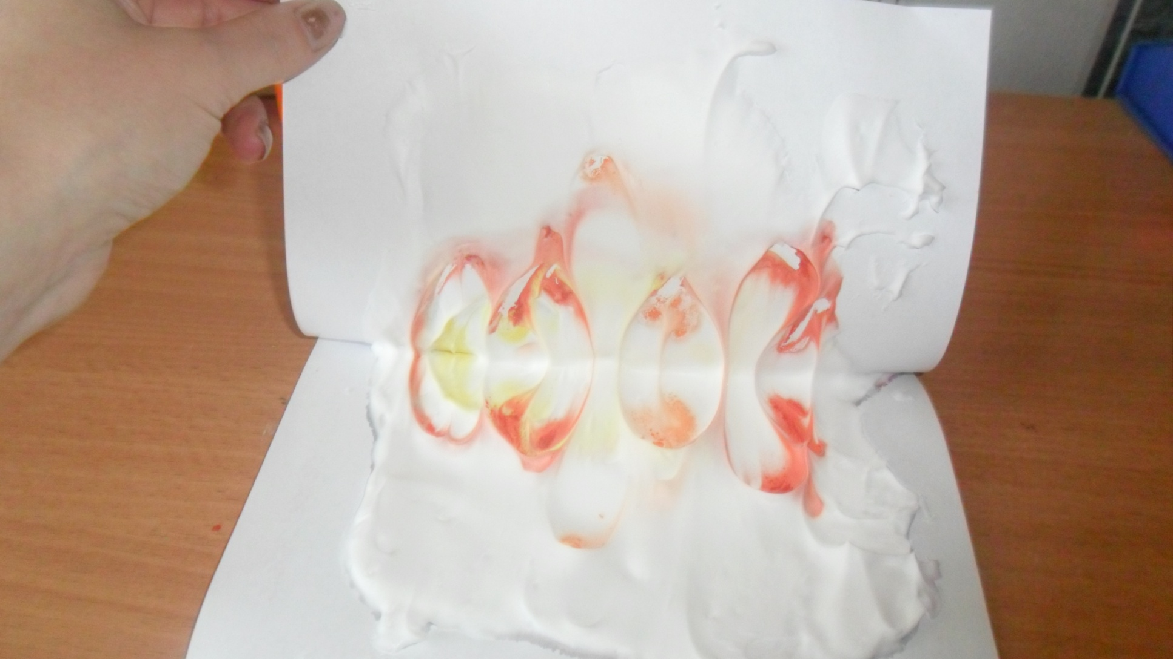

**8.И вот что получилось ☺**

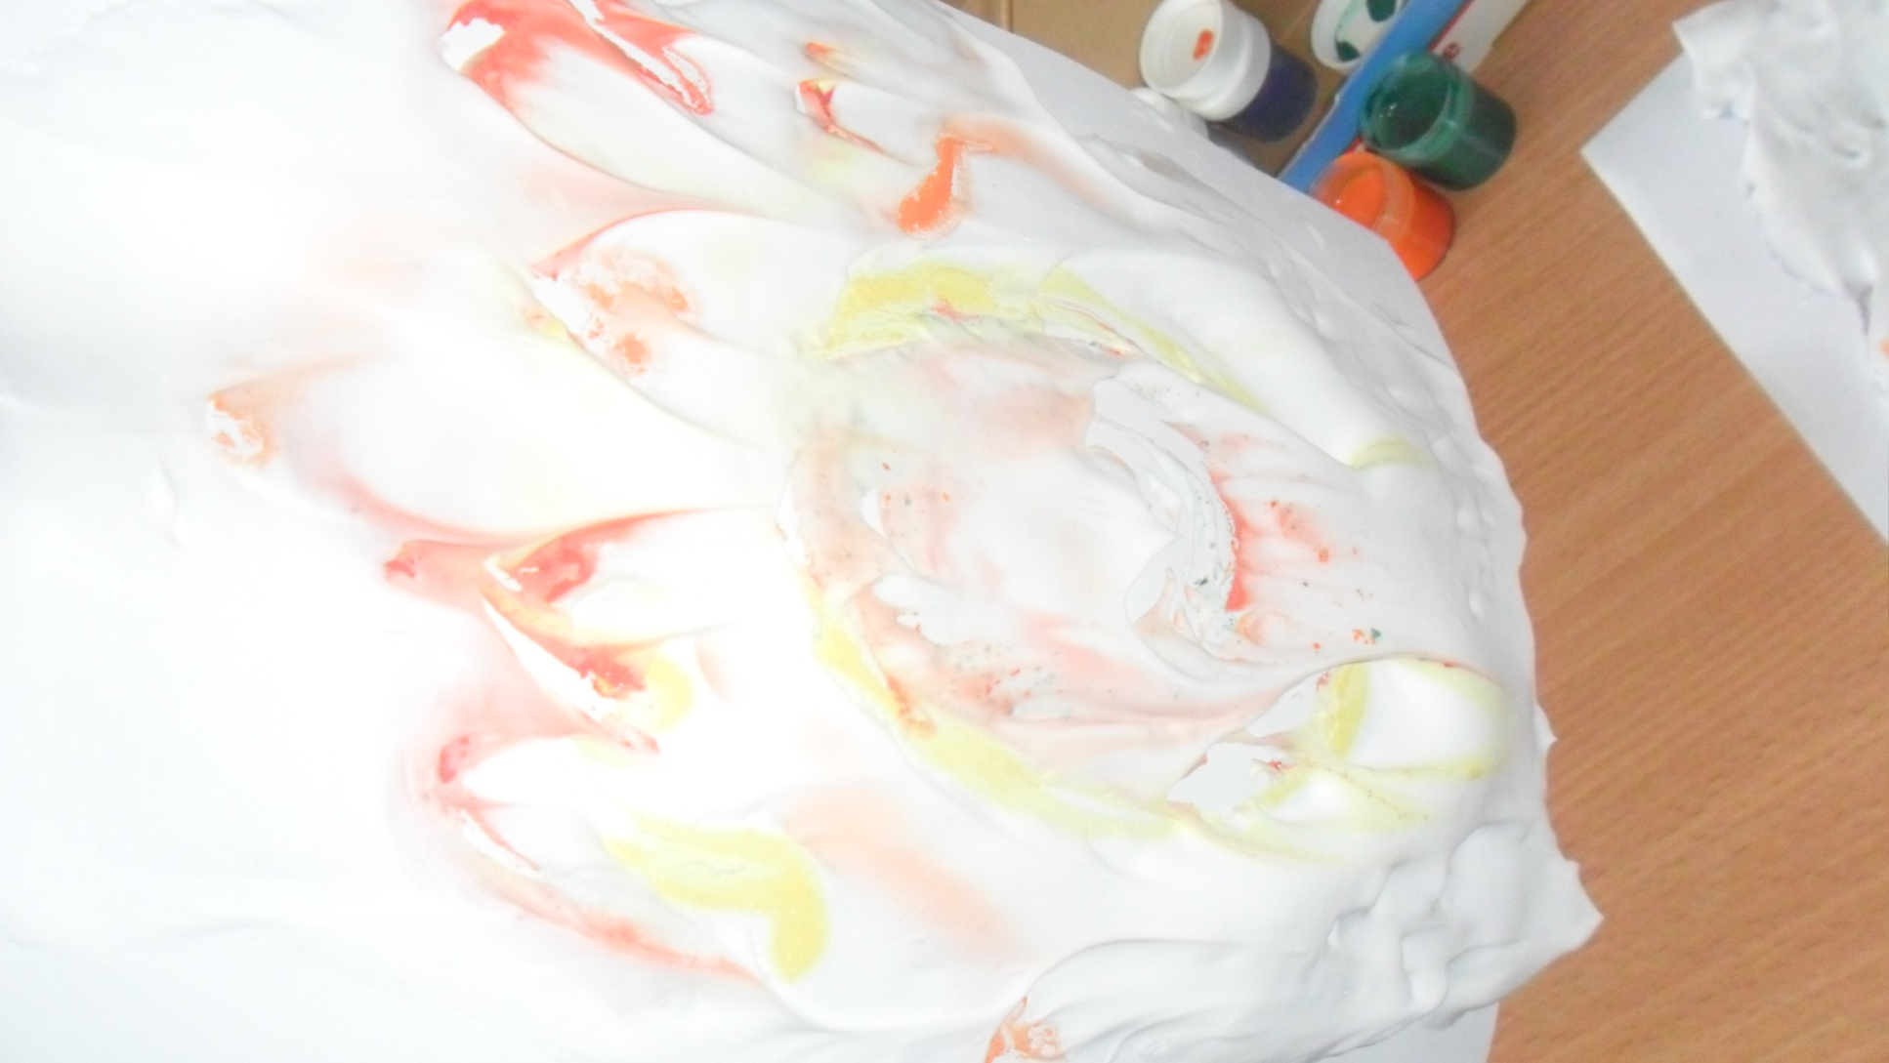

**9.Аккуратно снимаем всю пену с помощью линейки**

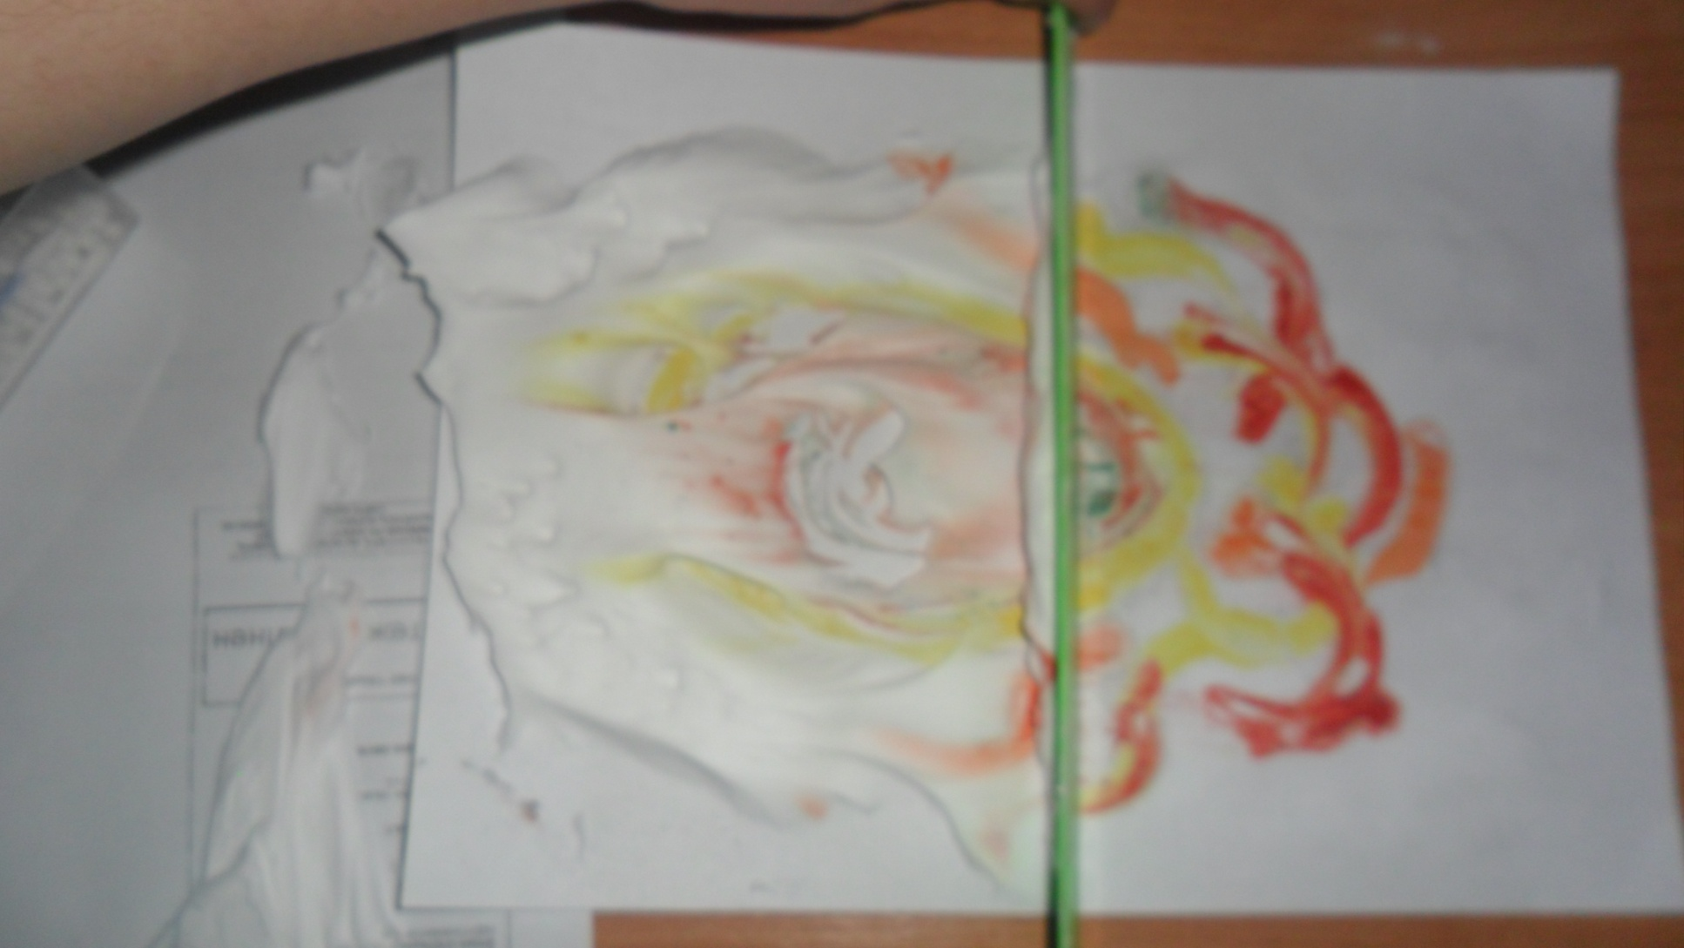

**10.И вот тут-то и произошло самое интересное: на листе бумаге отпечатался наш рисунок, а пена благополучно перешла на вторичное применение.**

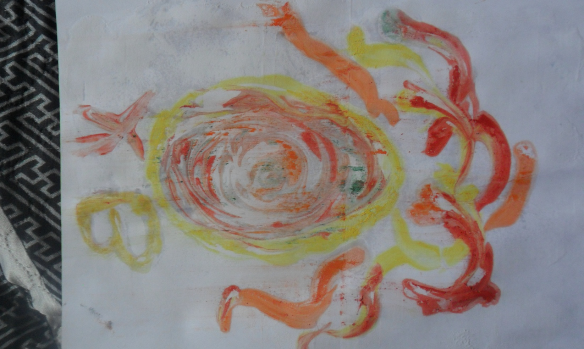

**Конец.**

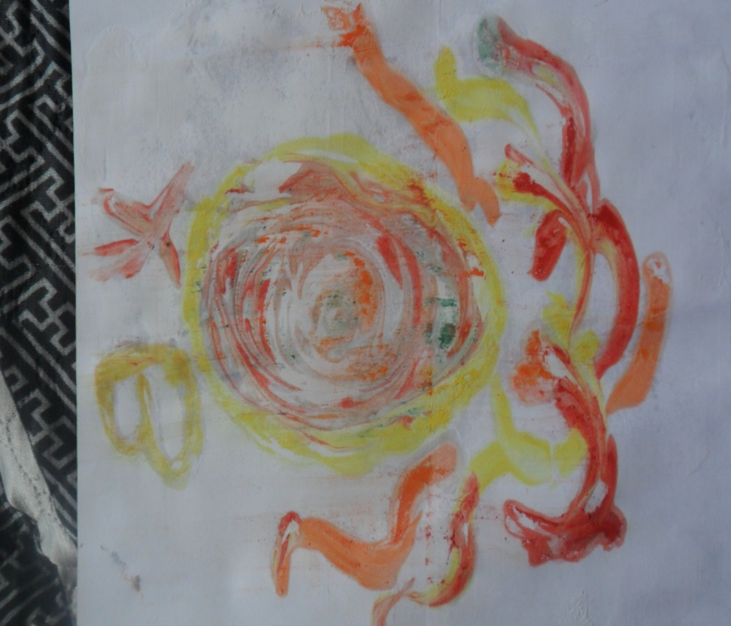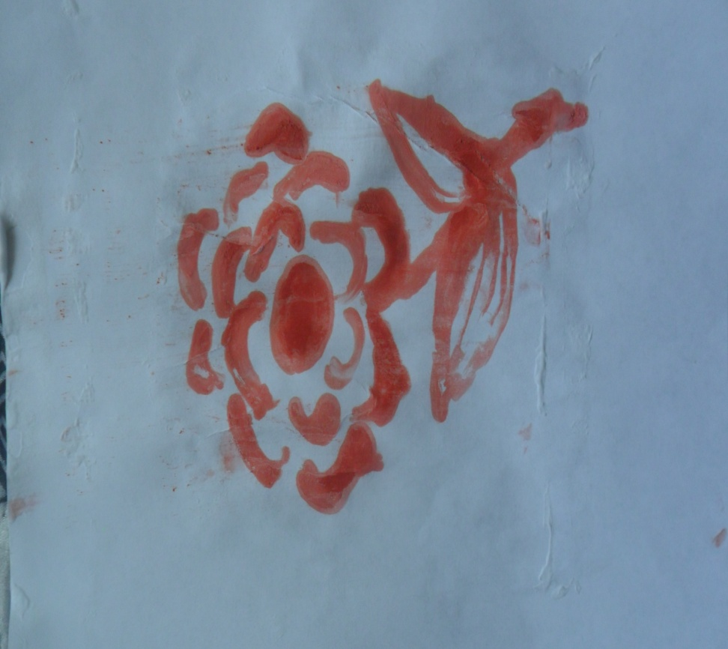

**Пробуем ☺**

